**广东省标准**

**DBJ/T XX-XX-2022**

**备案号J XXXXX-2022**

**大跨度平板—剪力墙结构技术规程**

**Technical specification for shear wall structure with**

**large-span flat slab**

**(征求意见稿)**

2022-XX-XX 发布 2022-XX-XX 实施

广东省住房和城乡建设厅 发布

|  |
| --- |
| 本标准不涉及专利 |

**广东省地方标准**

**大跨度平板—剪力墙结构技术规程**

**Technical specification for shear wall structure with**

**large-span flat slab**

**(征求意见稿)**

DBJ/T XX-XX-2022

住房城乡建设部备案号：XXX

批准部门：广东省住房和城乡建设厅

施行日期：2022年XX月XX日

XXXX出版社

2022 广州

前 言

根据广东省住房和城乡建设厅《关于下达广东省标准<大跨度平板-剪力墙结构技术规程>编制任务的通知》要求，编制组经广泛调查研究，认真总结实践经验，参考有关国际标准和国内先进标准，并在广泛征求意见的基础上，制订了本规程。

本规程在现行国家及行业标准基础上，以提高住宅建筑品质、提高建设效率和工业化程度为目的，从材料、结构设计、施工、验收等方面提出综合考虑结构性能、施工便捷和经济效益的大跨度平板—剪力墙结构技术要求。

本规程共7章，主要技术内容包括：总则，术语，基本规定，结构设计，构件及节点设计，施工及验收。

本规程由广东省住房和城乡建设厅负责管理，由广东建星建造集团有限公司、清华大学负责具体技术内容的解释。执行过程中如有意见或建议，请寄送广东建星建造集团有限公司（地址：珠海市香洲区兴华路176号，邮箱：office@constar-gd.com）。

本规程主编单位： 广东建星建造集团有限公司

清华大学

本规程参编单位： 广东省建科建筑设计院有限公司

中国建筑科学研究院有限公司

珠海市建设工程质量监测站

珠海华发实业股份有限公司

美的置业集团有限公司

广东省建筑业协会

珠海深圳清华大学研究院创新中心

珠海市建设安全科学研究中心有限公司

广东合迪科技有限公司

中易建科技有限公司

主要起草人： 王爱志 樊健生 徐其功 田春雨 梁剑明

常志华 曹敏丽 毕吉庆 周 萌 胡兰英

刘入瑞 朱礼敏 甘生宇 魏 偲 何敏秀

吴嘉欣 零东烈 闫贵海 程 敏 王 军

郭志亚 刘 芳 张 玲

主要审查人：

**目 录**

1 总则 1

2 术语 3

3 基本规定 4

4 结构设计 6

4.1 一般规定 6

4.2 结构分析 7

5 构件及节点设计 11

5.1 构件设计 11

5.2 节点设计 12

6 施工 18

7 检查与验收 23

本规程用词说明 28

引用标准名录 29

**Contents**

1 General Provisions 1

2 Terms 3

3 Basic Requirements 4

4 Structural Design 6

4.1 General Requirements 6

4.2 Structural Analysis 7

5 Design of Members and Joints 11

5.1 Design of Members 11

5.2 Design of Joints 12

6 Construction 18

7 Inspection and Acceptance 23

Explanation of Wording in This Specification 28

List of Quoted Standards 29

1. 总则
2. 为统一平板-剪力墙结构的设计、施工及验收等标准，做到安全适用、技术先进、经济合理、保证质量，制定本规程。

【条文说明】平板-剪力墙结构中，除结构外边缘、楼梯间，电梯间的连梁和框架梁外，其余部位水平构件以平板为主，可以提供室内灵活使用的大空间；楼板较厚可以提供优异的隔声性能；从而为用户提供更高品质的住宅建筑。同时，现场施工可采用大模板、飞（台）模等工具式模板做法等做法，减少梁模板支设和钢筋绑扎工作，提高施工效率。

由于楼板厚度较大，通常在160mm以上，和剪力墙的厚度接近，且结构内部楼面梁较少，因此楼板除了承载竖向荷载、协调面内变形外，局部会承担面外弯矩，并对结构抗侧刚度产生贡献。因此，从结构整体分析、构件和节点设计方面，和普通的采用梁板体系楼面的剪力墙结构有区别。

编制组通过理论分析、试验研究、试点工程应用等工作，总结了平板-剪力墙结构设计、施工及验收的主要技术要求，编制了本标准，供广大设计、施工单位参考使用。

1. 本规程适用于抗震设防烈度不超过8度的广东省民用居住建筑中平板-剪力墙结构的设计、施工及验收。

【条文说明】广东省范围内抗震设防烈度为6度~8度，板跨度一般楼板短向跨度不宜小于6.0m，且不宜大于9.0m,板厚在160mm以上民用居住建筑均可采用平板-剪力墙结构。

1. 平板-剪力墙结构的设计、施工及验收除应符合本规程外，尚应符合《混凝土结构设计规范》GB50010、《混凝土结构工程施工规范》GB50666、《混凝土结构工程施工质量验收规范》GB50204、《高层建筑混凝土结构技术规程》JGJ3等现行国家标准的规定。平板-剪力墙结构的设计、施工及验收也可以按广东省标准《高层建筑混凝土结构技术规程》DBJ/T15-92等地方标准执行，但应在设计中考虑楼板的抗侧力刚度。

【条文说明】本标准中的平板-剪力墙结构按国家及行业标准来设计、施工及验收，本标准中主要根据结构特点，给出了设计、施工及验收中需遵守的补充规定或者对国家现行标准中的规定进行细化。平板-剪力墙结构如按广东省地方标准执行，本标准中的相关规定应符合广东省地方标准相关规定。

1. 术语

4. 平板-剪力墙结构shear wall structure with span flat slab

除结构外边缘、楼梯间、电梯间的连梁和框架梁外，其余部位水平构件以厚度不小于160mm的平板为主且平板参与抗侧力的钢筋混凝土剪力墙结构，简称平板-剪力墙结构。

【条文说明】剪力墙结构中，除结构外边缘、核心筒部位的连梁和框架梁外，原则上其余部位水平构件以厚板为主，板跨度一般楼板短向跨度不宜小于6.0m，且不宜大于9.0m,板厚不小于160mm。

1. 钢筋焊接网 welded steel fabric

具有相同或不同直径的纵向和横向钢筋分别以一定间距垂直排列，全部交叉点均用电阻点焊焊在一起的钢筋网片，简称焊接网。

1. 基本规定
2. 在平板-剪力墙结构的建筑设计中，应进行结构与设备管线、装饰和装修等的集成设计，并应加强建设、设计、施工等各方之间的协同。

【条文说明】本条强调了平板-剪力墙结构的建筑设计应考虑各专业的集成，并且各单位需要协同配合。此项工作对建筑功能和结构布置的合理性，以及对工程造价都会产生较大的影响，是十分重要的。

1. 在平板-剪力墙结构布置中，除楼梯间、电梯间区域以外的楼板均宜采用厚板，楼板短向跨度不宜小于6.0m，且不宜大于9.0m。

【条文说明】考虑到住宅户型的套内尺寸一般在6.0m~9.0m范围，本条根据该范围给出了大跨度平板-剪力墙结构中楼板的跨度要求。当楼板跨度在6.0m以下时，可按一般剪力墙结构进行设计；当楼板跨度在6.0m~9.0m之间时，由于楼板厚度较大，对剪力墙和连梁的受力有影响，设计需要满足本规程的有关要求。当跨度大于9m时，板厚过大，需要进行专门设计。

1. 平板-剪力墙结构应按现行国家标准《建筑工程抗震设防分类标准》GB 50223确定抗震设防类别，其抗震等级应符合现行国家标准《建筑抗震设计规范》GB 50011和《高层建筑混凝土结构技术规程》JGJ3中关于剪力墙结构的有关规定。

【条文说明】根据多个项目案例的小震、大震分析结果发现，虽然厚板一定程度的参与侧向受力，但是仅对结构整体抗侧刚度略有提高，并对局部构件和连接节点的损伤有一定影响；结构整体的抗侧力体系仍主要由剪力墙与连梁组成，结构整体屈服模式及构件的破坏形态与普通剪力墙结构基本一致。故其抗震等级应按剪力墙结构来确定。

1. 平板-剪力墙结构构件及其连接节点应构造可靠、受力明确，并应满足安全性、适用性和耐久性等要求。
2. 平板-剪力墙结构的耐久性设计应根据设计使用年限和环境类别确定，并应符合现行国家标准《混凝土结构设计规范》GB 50010的有关规定。
3. 平板-剪力墙结构的混凝土、钢筋和预埋件等材料应符合现行国家标准《混凝土结构设计规范》GB 50010的有关规定。
4. 平板-剪力墙结构宜采用钢筋焊接网、免拆模板或高精度模板等工业化的建造方式。

【条文说明】为满足装配式建筑的实施要求，提高施工效率，提升建筑品质，推荐在平板-剪力墙结构中应用钢筋焊接网、免拆模板或高精度模板等工业化的建造方式。

1. 结构设计
   1. 一般规定
      1. 平板-剪力墙结构房屋的最大适用高度应符合表4.1.1的规定。

表4.1.1 大跨度平板-剪力墙结构的最大适用高度（m）

|  |  |  |  |
| --- | --- | --- | --- |
| 抗震设防烈度 | | | |
| 6度 | 7度 | 8度（0.2g） | 8度（0.3g） |
| 140 | 120 | 100 | 80 |

注：房屋高度指室外地面到主要屋面板板顶的高度，不包括局部突出屋顶的部分。

【条文说明】根据多个项目案例的小震、大震分析结果发现，虽然厚板一定程度的参与侧向受力，但是仅对结构抗侧刚度略有提高，并对局部构件的破坏模式有一定影响；结构的抗侧力体系主要由剪力墙与连梁组成，其破坏形态与剪力墙结构基本一致。故最大适用高度应按照《建筑抗震设计规范》GB50011中抗震墙结构来确定。当超出适用高度范围时，应根据相关规定进行性能化设计及抗震超限审查。

* + 1. 平板-剪力墙结构的高宽比不宜超过表4.1.2中的规定。

表4.1.2 房屋最大高宽比

|  |  |  |
| --- | --- | --- |
| 抗震设防烈度 | 6、7度 | 8度 |
| 最大高宽比 | 6 | 5 |

【条文说明】高宽比按照《高层建筑混凝土结构技术规程》JGJ3中规定的剪力墙结构的最大高宽比来确定。

* + 1. 平板-剪力墙结构布置应满足下列要求：
       1. 结构平面形状宜简单、规则，质量和刚度分布宜均匀。不应采用严重不规则的平面布置；
       2. 结构侧向刚度沿竖向宜下大上小，逐渐均匀变化，避免侧向刚度和承载力突变；
       3. 不宜采用楼板大开洞或楼板局部不连续的结构方案；
       4. 不宜采用楼板错层的结构方案。

【条文说明】在满足现行国家标准《建筑抗震设计规范》GB 50011和《高层建筑混凝土结构技术规程》JGJ3规定的剪力墙结构平面布置要求的基础上，平板-剪力墙结构由于楼板跨度较大，板上大开洞将导致楼板有较大削弱，楼板可能产生显著的面内变形，不利于楼板受力；另外，由于楼板厚度较大，楼板具有一定的面外刚度，如采用楼板错层布置将导致该位置剪力墙面外弯矩和剪力较大，易形成类似短柱的受力形态，墙的抗震延性较差。

* + 1. 平板-剪力墙结构中，构件布置应符合下列规定：
       1. 剪力墙宜沿两个主轴方向或其他方向双向布置，不应采用仅单向有墙的结构布置。
       2. 剪力墙宜自下至上连续布置，避免侧向刚度和承载力沿竖向突变。
       3. 剪力墙应沿结构外围、楼梯间及电梯间周边布置，门窗洞口宜上下对齐，形成明确的墙肢和连梁。
       4. 楼面梁宜减少设置，除楼梯间、电梯间以外的区域宜采用厚板，居住建筑户内可不布置剪力墙及楼面梁；
       5. 不宜设置框架柱；当局部设置框架柱时，在规定的地震水平力作用下各层框架部分承受的楼层剪力不应大于楼层总剪力的10%。

【条文说明】平板-剪力墙结构中，剪力墙及连梁一般沿结构周边和楼电梯井筒布置，在结构内部采用厚板，形成大空间。对于居住建筑，分户墙可布置为剪力墙，户内不宜布置剪力墙及楼面梁。结构局部可能会布置框架柱，框架部分承受的楼层剪力不应大于楼层总剪力的10%，结构仍按照剪力墙结构的相关规定进行设计。当框架部分承受的楼层剪力大于楼层总剪力的10%，应满足框架-剪力墙结构的相关规定。

* + 1. 结构及构件布置不规则时，应按相关规范要求进行地震作用计算和内力调整，并应对薄弱部位采取有效的抗震构造措施。

【条文说明】本条是按照现行国家标准《建筑抗震设计规范》GB 50011的有关规定来考虑。

* + 1. 平板-剪力墙结构及构件布置除应符合本章规定外，尚应符合现行国家标准《建筑抗震设计规范》GB 50011和《高层建筑混凝土结构技术规程》JGJ3中关于剪力墙结构的有关规定。
  1. 结构分析
     1. 风荷载或多遇地震作用下的结构内力和变形可采用弹性方法计算，框架梁及连梁等构件可考虑梁端局部塑性变形引起的内力重分布。
     2. 采用弹性方法进行内力和位移计算时，计算模型应符合以下规定：
        1. 剪力墙可采用壳单元模拟。
        2. 楼板宜采用壳单元模拟，计算结构变形时不宜计入楼板面外刚度，计算构件内力时应计入楼板面外刚度。
        3. 连梁可用壳单元或杆单元模拟，当连梁的跨高比小于2时，宜用壳单元模拟。
        4. 楼面梁可采用杆单元模拟。

【条文说明】平板-剪力墙结构中，由于楼板与剪力墙的厚度接近，且楼面少梁或无梁，因此传统上将剪力墙仅作为楼板支座、不考虑楼板面内和面外刚度的方法，计算结构内力时不够准确，尤其是在楼板支座位置，已经不能反应结构的真实受力状况。计算结构变形时，可偏于安全不计入楼板面外刚度。计算模型中，建议墙、板均采用壳单元模拟，可同时考虑其面内和面外变形；梁仍采用杆单元模拟。现行通用的设计软件包括PKPM、YJK、ETABS中均可实现以上分析方法。

* + 1. 在结构地震作用效应计算时，可对剪力墙连梁刚度予以折减，折减系数不宜小于0.5。

【条文说明】本条是按照现行国家标准《高层建筑混凝土结构技术规程》JGJ3中的规定来考虑。

* + 1. 在结构内力与位移计算中，现浇楼盖和装配整体式楼盖楼面梁的刚度可考虑翼缘的作用予以增大。近似考虑时，楼面梁刚度增大系数可根据翼缘情况取1.3~2.0。但当楼板采用考虑面外刚度的壳单元模拟时，楼面梁的刚度增大系数宜取1.0。

【条文说明】本条是按照现行国家标准《高层建筑混凝土结构技术规程》JGJ3中的规定来考虑。但当楼板已考虑面外刚度时，楼面梁的刚度不宜再增大。

* + 1. 按弹性方法计算的风荷载或多遇地震标准值作用下的楼层层间最大水平位移与层高之比不宜大于1/1000。

【条文说明】本条是按照现行国家标准《建筑抗震设计规范》GB 50011和《高层建筑混凝土结构技术规程》JGJ3中规定的剪力墙结构的层间位移角限值来考虑。

* + 1. 楼板内力可采用弹性方法计算，并应计入水平荷载作用下楼板的内力。

【条文说明】平板-剪力墙结构中，当楼板与剪力墙的厚度接近时，在水平荷载作用下（含风荷载、地震作用），楼板与墙连接处会产生较大的面外弯矩。因此，要求在楼板承载力设计中，其内力组合应计入水平荷载作用下的楼板内力。

* + 1. 剪力墙应计入墙肢的面外弯矩，并对墙肢的面外受弯承载力进行复核。

【条文说明】平板-剪力墙结构中，当楼板与剪力墙的厚度接近时，在重力荷载及水平荷载作用下，剪力墙作为楼板的支座会产生较大的面外弯矩，因此需要对其面外的压弯或者拉弯承载力进行复核。

* + 1. 平板-剪力墙结构宜进行预估罕遇地震作用下的弹塑性变形分析，并应符合下列要求：
       1. 宜采用动力时程分析方法。
       2. 剪力墙及楼板应采用壳单元模拟，同时计入平面内和平面外的刚度，并应在洞口及截面变化处合理划分单元。
       3. 连梁可采用壳单元或杆单元模拟，楼面梁宜采用杆单元模拟，梁与楼板单元协同受力。
       4. 构件的几何尺寸、配筋应按实际情况确定。
       5. 应考虑材料的非线性，钢筋及混凝土材料的本构关系可按现行国家标准《混凝土结构设计规范》GB50010的有关规定采用。
       6. 应考虑几何非线性影响。

【条文说明】平板-剪力墙结构中，由于楼板参与一部分结构抗震受力，因此参考《建筑抗震设计规范》GB50011中对于板柱-抗震墙结构的规定，建议对于抗震要求较高的结构进行弹塑性变形分析。当结构由于超高超限需要进行性能化设计时，也应该进行弹塑性分析。

弹塑性分析可采用现行的通用有限元分析程序，其中墙、板可采用分层壳单元模拟，并考虑钢筋配置。单元划分尺度应兼顾计算效率及准确性。混凝土材料应考虑弹塑性损伤与刚度退化。计算结果中，主要考察层间变形指标，同时也应兼顾构件的破坏情况，包括混凝土的损伤及钢筋的塑性应变，如果局部构件损伤严重应予适当加强。

* + 1. 结构薄弱层（部位）层间弹塑性位移与层高之比不应大于1/120。

【条文说明】本条是按照现行国家标准《建筑抗震设计规范》GB 50011和《高层建筑混凝土结构技术规程》JGJ3中规定的剪力墙结构的层间位移角限值来考虑。

* + 1. 平板-剪力墙结构如需进行结构抗震性能验算，其抗震性能目标应按现行行业标准《高层建筑混凝土结构技术规程》JGJ3的有关规定确定。
    2. 平板-剪力墙结构的计算分析除应符合本章规定外，尚应符合现行国家标准《建筑抗震设计规范》GB 50011和《高层建筑混凝土结构技术规程》JGJ3中关于剪力墙结构的有关规定。

1. 构件及节点设计
   1. 构件设计
      1. 剪力墙的截面厚度应符合下列规定：
         1. 应满足墙体稳定验算要求。
         2. 底部加强部位不应小于200mm，其他部位不应小于160mm。
         3. 一字型独立剪力墙底部加强部位不应小于220mm，其他部位不应小于180mm。
         4. 不宜小于相连的楼板厚度。

【条文说明】平板-剪力墙结构中，楼板较厚，墙板作为楼板的支座，尤其是仅支承单侧楼板的墙板（如山墙），其厚度不宜小于楼板，否则地震作用下支座位置的墙板容易发生面外的受弯破坏。

* + 1. 剪力墙墙肢截面除应进行面内的偏心受压正截面承载力、偏心受拉正截面承载力、斜截面受剪承载力验算外，尚应进行面外偏心受压或受拉承载力计算。

【条文说明】平板-剪力墙结构中，由于楼板参与抗侧，剪力墙在面外承受的内力不能忽略，故除了墙肢面内承载力验算外，尚应进行面外偏心受压或受拉承载力计算。现行通用的设计软件包括PKPM、YJK、ETABS中均可进行以上计算。

* + 1. 剪力墙竖向和水平分布钢筋的配置除应符合现行国家标准《建筑抗震设计规范》GB 50011和《高层建筑混凝土结构技术规程》JGJ3的有关规定外，对于受面外受弯承载力控制的剪力墙，其竖向分布钢筋的配筋率尚应满足现行国家标准《混凝土结构设计规范》GB 50010中压弯构件的最小配筋率要求。此外，墙体竖向分布钢筋间距不应大于200mm，竖向分布钢筋配筋率不应小于0.25%。

【条文说明】结合本规程第4.2.7条的要求，本条对剪力墙竖向分布钢筋的构造要求进行了从严规定。

* + 1. 楼板厚度宜取跨度的1/30~1/40，且不宜大于与之相连的墙肢厚度。当楼板厚度大于200mm时，宜采用空心楼板。

【条文说明】对于通常的居住建筑户型平面，按照本标准中的结构布置原则，在户内无梁无墙的情况下，楼板跨度一般在6~8m，则楼板厚度在200mm左右，与墙厚匹配。为减轻楼板自重，本条规定当楼板厚度大于200mm时可采用空心楼板，此时楼板对结构抗侧力刚度的贡献应考虑折减。

* + 1. 楼板宜采用双层双向配筋，楼板每个方向受力钢筋的最小配筋率应符合现行国家标准《混凝土结构设计规范》GB 50010的有关规定。
    2. 楼板应进行正截面受弯承载力计算，根据受力状况如有需要尚应补充支座位置斜截面受剪承载力计算。

【条文说明】当楼板在支座位置附近承担较大集中荷载时，应补充楼板支座位置斜截面受剪承载力计算。

* + 1. 楼板应进行正常使用极限状态下的变形验算，挠度限值应满足现行国家标准《混凝土结构设计规范》GB 50010中的规定；楼板在除自重以外的恒载和活载准永久组合作用下，最大挠度不宜大于跨度的1/600。

【条文说明】大跨度平板-剪力墙结构中，楼板厚度通常在160mm~200mm之间，其自重约占准永久荷载组合的50%，参考现行国家标准《混凝土结构设计规范》GB 50010规定的跨度7m~9m范围的楼盖挠度限值的较高要求（*l*0/300），为避免内隔墙开裂，规定楼板在除自重以外的准永久组合作用下，最大挠度不宜大于跨度的1/600。

* + 1. 楼板宜进行舒适度的验算，第1阶竖向自振频率不宜小于3.0HZ。

【条文说明】当楼板跨度较大时，尚宜满足《建筑楼盖结构振动舒适度技术标准》JGJT 441-2019规定的楼盖振动加速度限值要求。

* 1. 节点设计
     1. 楼板与剪力墙的连接节点构造应满足下列要求：
        1. 中间层中节点处，板面纵筋应贯通，板底纵筋用于承担支座正弯矩的部分宜贯通（图5.2.1（a））。当墙厚满足直线锚固要求时，板底纵筋用于承担支座正弯矩的部分也可采用锚入墙内的方式（图5.2.1（b）），锚固长度不应小于*l*aE且伸过墙中心线的长度不应小于5*d*，*d*为板底纵筋的直径；板底纵筋不承担支座正弯矩的部分可伸入墙内不小于5*d*且至少到墙中心线。
        2. 中间层边节点处，板面纵筋应伸至墙外侧竖向分布筋位置后向下弯折，板底纵筋用于承担支座正弯矩的部分应伸至墙外侧竖向分布筋位置后向上弯折。相应的纵筋锚固水平段长度不应小于0.4*l*aE，弯折长度不应小于15*d*，*d*为锚固钢筋的直径（图5.2.1（c））；板底纵筋其余部分可伸入墙内不小于5*d*且至少到墙中心线。
        3. 顶层中节点处，墙的竖向分布筋应伸至板顶并向板内水平弯折，竖直段长度应不小于0.5*l*abE，水平弯折长度不应小于12*d*，*d*为墙竖向分布筋的直径（图5.2.1（d））；板面纵筋、板底纵筋应满足本条第1款的要求。
        4. 顶层边节点处，墙外侧竖向分布筋应与板面纵筋搭接，搭接长度不应小于1.5*l*aE，墙内侧竖向分布筋应伸至板顶并向板内水平弯折，竖直段长度应不小于0.5*l*abE，水平弯折长度应不小于12*d*，*d*为墙竖向分布筋的直径（图5.2.1（e））；板面纵筋、板底纵筋在墙内的锚固应满足本条第2款的要求。

 

（a）中间层中节点一 （b）中间层中节点二

 

（c）中间层边节点 （d）顶层中节点



（e）顶层边节点

图5.2.1 楼板在剪力墙支座处的节点构造

1—板面纵筋；2—板底纵筋；3—墙水平分布筋；4—墙竖向分布筋；

5—墙外侧竖向分布筋；6—墙内侧竖向分布筋

【条文说明】平板-剪力墙结构中，剪力墙需考虑面外承载力要求，同时楼板参与一部分结构抗侧，故本条的各个节点构造均参考了现行国家标准《高层建筑混凝土结构技术规程》JGJ3中抗震设计时框架梁-柱节点的纵筋锚固要求。

* + 1. 抗震设防烈度为8度时，宜进行楼板与剪力墙连接节点的核心区抗震受剪承载力验算。

【条文说明】平板-剪力墙结构中，由于楼板参与一部分结构抗侧，当地震作用较大时，楼板与剪力墙的连接节点可能会发生剪切破坏，因此规定设防烈度为8度时宜进行节点核心区抗震受剪承载力验算。验算方法可参考现行国家标准《混凝土结构设计规范》GB 50010中关于框架梁柱节点核心区抗震受剪承载力验算的规定。

* + 1. 顶层楼板与剪力墙连接节点核心区内宜设置抗剪钢筋，抗剪钢筋宜采用倒U型插筋的形式（图5.2.3）；插筋应沿墙肢方向布置，其间距宜与板面纵筋间距一致，在墙厚方向不宜少于2排；插筋直径不宜小于8mm，竖直段应锚入板底。

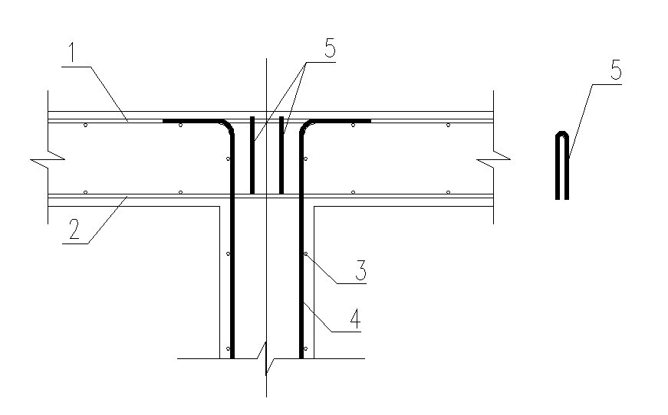

图5.2.3 节点核心区配置抗剪钢筋（顶层中节点）

1—板面纵筋；2—板底纵筋；3—墙水平分布筋；4—墙竖向分布筋；5—倒U型插筋

* + 1. 楼板在卫生间位置不宜降板，如设备要求必须降板时，降板高度不宜超过150mm，可采用折板形式。板内纵筋应可靠锚固，当直线锚固长度不足时可采用弯折锚固的方式（图5.2.4）。



图5.2.4 降板位置的节点构造

1—板面纵筋；2—板底纵筋

* + 1. 楼板在梁支座处的节点构造应符合下列要求：
       1. 边梁支座处，板面纵筋应伸至梁外侧纵筋内侧后向下弯折，水平段长度应不小于0.35*l*abE，向下弯折长度应取15*d*（*d*为板面纵筋的直径）。板底纵筋伸入梁内的长度应不小于12*d*（*d*为板底纵筋的直径），且宜伸过梁的中心线（图5.2.5（a））。
       2. 中梁支座的板面纵筋应贯通，板底纵筋宜贯通（图5.2.5（b））。当梁宽满足直线锚固要求时，板底纵筋也可采用锚入梁内的方式，锚固方式同图5.2.1（b）。

 

（a）边梁支座 （b）中梁支座

图5.2.5 楼板在梁支座处的节点构造

1. 板面纵筋；2—板底纵筋；3—边梁；4—中梁
   * 1. 连梁、框架梁在剪力墙支座处的节点构造应符合现行国家标准《建筑抗震设计规范》GB 50011和《高层建筑混凝土结构技术规程》JGJ3的有关规定。
     2. 平板-剪力墙结构宜采用钢筋焊接网，钢筋焊接网设计应符合《钢筋焊接网混凝土结构技术规程》JGJ114-2014的有关规定。
     3. 当网片钢筋遇折板节点时，宜按以下节点优化进行施工（图5.2.8），节点优化设计应符合受力计算及构造要求。

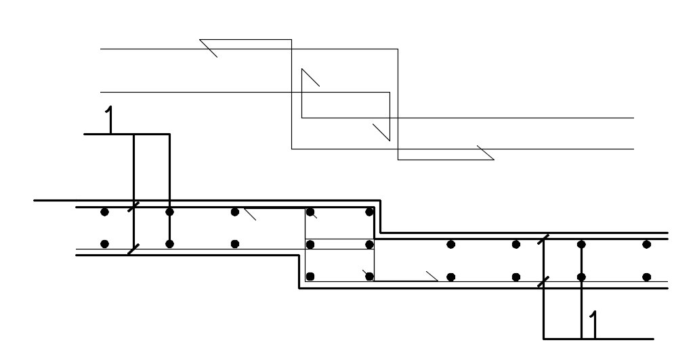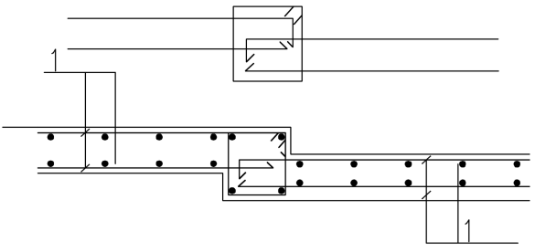

（a）优化前折板节点 （b）优化后折板节点

图5.2.8 折板位置钢筋节点构造

1—板筋；

* + 1. 现浇双向板底网的搭接及锚固宜符合下列规定：

1底网短跨方向的受力钢筋不宜在跨中搭接，在端部宜直接伸入支座锚固，也可以采用与伸入支座的附加焊接网或绑扎钢筋搭接（图5.2.9（a）（b）（c））。

2 底网长跨方向的钢筋宜伸入支座锚固，也可采用与伸入支座的附加焊接网或绑扎钢筋搭接（图5.2.9（a）（d））。

3 附加焊接网或绑扎钢筋伸入支座的钢筋截面面积分别不应小于短跨、长跨方向跨中受力钢筋的截面面积；

4 附加焊接网或绑扎钢筋伸入支座的锚固长度及搭接长度应符合《钢筋焊接网混凝土结构技术规程》JGJ114-2014的有关规定。

5 双向板底网的搭接位置与面网的搭接位置不宜在同一断面。

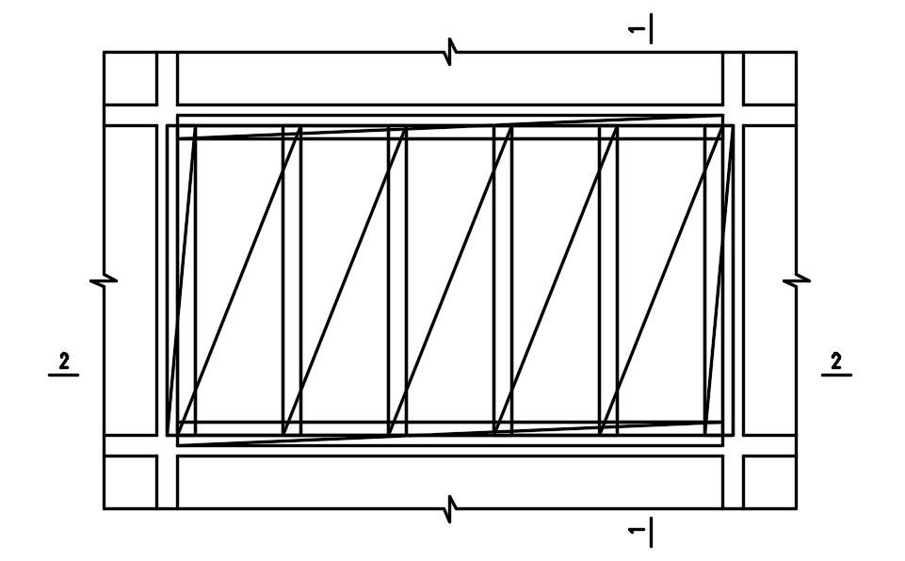

（a）双向板底网布置示意

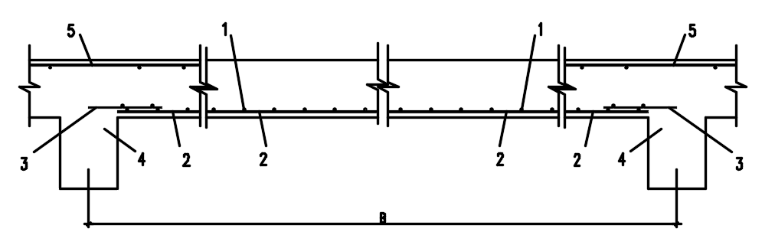

（b）叠搭法搭接(1-1)

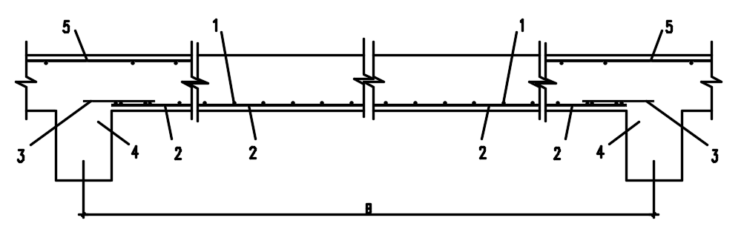

（c）扣搭法搭接(1-1)

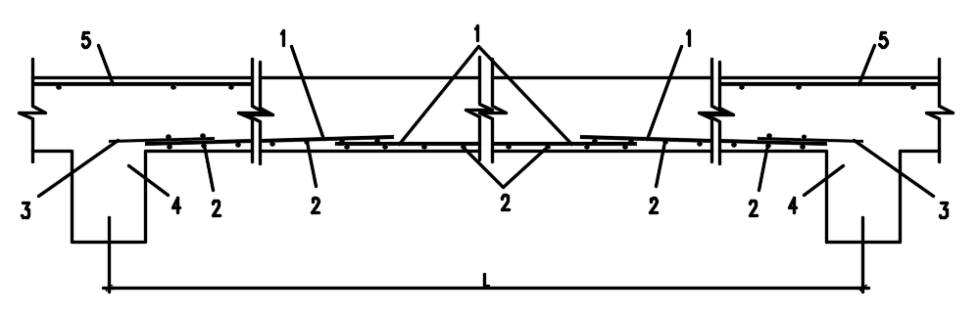

（d）叠搭法搭接 (2-2)

图5.2.9 双向板底部钢筋焊接网的搭接

1—长跨方向钢筋；2—短跨方向钢筋；3—伸入支座的附加钢筋；

4—支撑梁；5—支座上部钢筋；

**5.2.10**当楼板开洞时，洞内被截断的钢筋应按等强度设计原则增设附加绑扎短钢筋加强，其构造应符合普通绑扎钢筋相应的规定。

1. 施工
   1. 一般规定
      1. 平板-剪力墙结构施工，除满足本章规定外，尚应符合现行国家标准《混凝土结构工程施工规范》GB50666和《混凝土结构工程施工质量验收规范》GB 50204 的有关规定。
      2. 平板-剪力墙结构施工前，施工单位应根据工程特点和施工条件，按有关规定组织深化设计和编制专项施工方案，并进行质量安全技术交底。
      3. 平板-剪力墙结构施工宜采用工具化、标准化的安装技术，应根据平板-剪力墙结构特点，选择合适的施工方法，制定合理的施工顺序，并应合理布置现场配套实施系统。
      4. 平板-剪力墙结构宜采用建筑信息模型技术，对安全、质量、技术、施工进度等进行施工全过程的信息化协同管理。宜采用建筑信息模型技术对整个施工体系进行虚拟建造，对关键工艺进行信息化模拟。
      5. 平板-剪力墙结构施工前，宜选择有代表性的单元进行钢筋焊接网和免拆模板或高精度模板体系试安装，并应根据试安装结果及时调整施工工艺、完善施工方案。
      6. 免拆模板的制作与运输应符合国家现行标准《装配式混凝土建筑技术标准》GB/T 51231和建工行业建设标准《装配式混凝土结构技术规程》JGJ 1的相关规定。
      7. 钢筋焊接网，高精度模板及免拆模板的产品质量均应满足现行国家及广东省的有关标准要求方可出厂，产品出厂需提供产品合格证书等质量证明文件。
      8. 施工用的设备、机具、工具和计量器具，应满足施工要求，有检定要求的还应检定合格或在检定合格有效期内。
      9. 平板-剪力墙结构施工过程中应采取安全措施，平板-剪力墙结构施工的安全技术要求应符合国家和广东省现行有关标准的规定。
   2. 施工准备
      1. 施工前应详细熟悉图纸等技术文件，对配套模板、钢筋网片等分部分项工程应针对施工体系和方式，进行二次深化设计，涉及原结构变动的，需经原设计审核批准。
      2. 施工现场应根据施工平面规划设置运输通道和相应部件的存放场地。相应部件应按规格、品种、使用部位、吊装机械性能、吊装顺序分别设置存放场地，并做好材料标识，部件应在吊装设备的有效起重范围内，且在堆垛之间设置通道。
   3. 钢筋工程
      1. 钢筋工程的原材料、加工、连接、安装和验收，应符合现行国家标准《混凝土结构工程施工规范》GB50666和《混凝土结构工程施工质量验收规范》GB 50204 的有关规定。
      2. 平板-剪力墙结构宜采用钢筋焊接网，当采用钢筋焊接网时，应符合下列规定：
         1. 钢筋焊接网吊装和运输时应捆扎整齐、牢固，每捆重量不宜超过2t，现场施工吊装时，应对吊点、刚性支撑或支架（如采用）及焊接钢筋网片变形等进行验算，以确定单次吊装数量，防止钢筋焊接网产生过大变形，当采取露天堆放时，应有防锈蚀污染的措施；
         2. 对按设置方向两次拆分设计的钢筋焊接网，应设置防止钢筋网片变形过大的构造钢筋，构造钢筋与主筋可采用焊接方式，构造钢筋宜按直径6mm，间距为600mm设置；
         3. 对两端需插入梁内锚固的焊接网，当钢筋直径较细时，可先后将两端插入梁内锚固；当焊接网不能自然弯曲时，可将焊接网的一端少焊（1~2）根横向钢筋，插入后可采用绑扎方法补足所减少的横向钢筋；
         4. 钢筋焊接网的搭接、构造应符合现行行业标准《钢筋焊接网混凝土结构技术规程》JGJ 114 的规定，并应与设计单位配合，针对平板-剪力墙结构的特点，制定专项的施工技术方案并严格执行；
         5. 两张焊接网搭接时，应绑扎固定，搭接位置应选择受力较小部位，且绑扎点的间距不应超过600mm。在梁顶搭接或锚固的面网钢筋宜绑扎于梁的纵向钢筋上。当双向板底网或面网采用双层配筋时，两层网间宜绑扎定位，每1m2不宜少于一个绑扎点，钢筋焊接网安装时，下部焊接网应设置于保护层厚度相当的定位件。
      3. 施工中宜优先采用智能化、机械化安装方式。
      4. 当遇面筋或底筋需跨剪力墙同相邻大板钢筋拉通时，可采用以下施工方法。

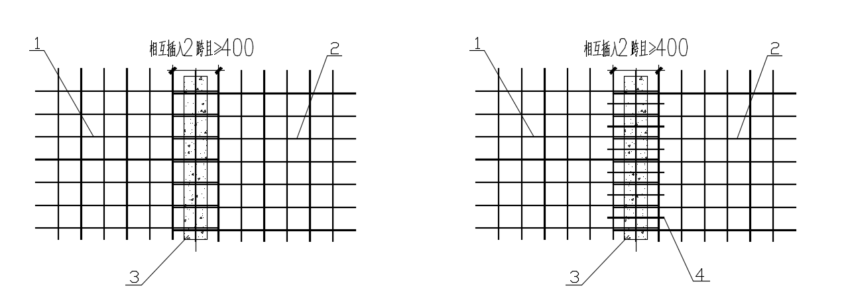（a）直接搭接法 （b）附加钢筋搭接法

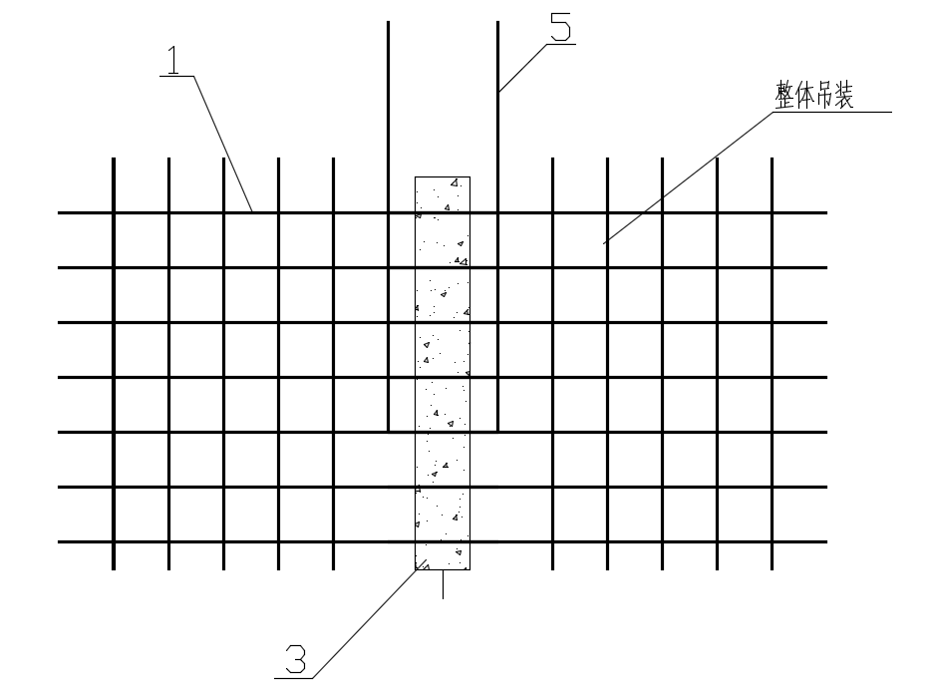

（c）整体吊装法

图6.3.4 相邻大板钢筋跨剪力墙拉通施工方法

1—钢筋网片一；2—钢筋网片二；3—剪力墙；4—附加钢筋；5—补充绑扎钢筋；

* + 1. 当网片钢筋主节点遇洞口或者线盒等部件需要断开时，宜按图集要求洞口加强做法进行加强。
    2. 当板钢筋（双层双向）采用单向钢筋网片（纵横向主筋分别与构造钢筋组合成单向钢筋网片）进行组合时，底筋单向钢筋网片绑扎节点应采用梅花式绑扎，且绑扎节点间隔不大于1000mm×1000mm；面筋绑扎节点间隔不宜大于600mm×600mm。楼板采用双层双向配筋时，应设置钢筋支架，支架间距结合钢筋直径进行设计，沿长向钢筋方向，支架间距宜为600mm-900mm。

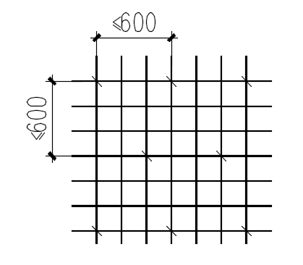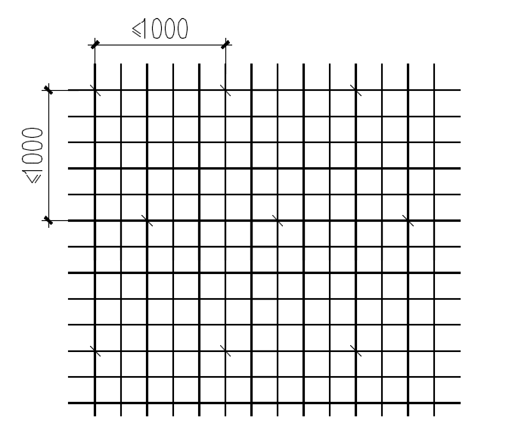

（a）面筋间隔≤600×600 （b）底筋间隔≤1000×1000

图6.3.6 钢筋网片绑扎节点

* 1. 模板
     1. 平板-剪力墙结构宜采用高精度模板体系或免拆模板，采用铝合金模板时，模板工程的安装、质量要求及检验方法应按《组合铝合金模板工程技术规程》JGJ 386的有关规定执行。
     2. 模板工程应编制专项施工方案，施工方案严格包括模板部品的管理、安装、拆除、安全措施、检查验收、监测监控等各项内容。
     3. 模板及支架应具有足够的承载力、刚度和稳定性；早拆体系设计时，保留的支撑杆间距应确保混凝土结构的安全及自身和上部施工的承载力和稳定性要求。
     4. 模板及支架应按现行国家标准进行计算，并按相关构造要求进行设计。
     5. 模板及支架设计应包括下列内容：
        1. 模板及支架的选型及构造设计；
        2. 模板及支架上的荷载及其效应计算；
        3. 模板及支架的承载力、刚度和稳定性验算；
        4. 模板优化结构图纸；
        5. 绘制模板及支架施工图，加工制作图；
        6. 物料清单。
     6. 模板及支架的变形限值应符合下列规定：
        1. 大跨度平板剪力墙要求结构表面实现免抹灰，模板挠度不得大于模板构件计算跨度的1/400；
        2. 对结构表面隐蔽的模板，其挠度限值宜取为模板构件计算跨度的 1/250；
        3. 支架的轴向压缩变形值或侧向弹性挠度值不得大于计算高度或计算跨度的1/1000。
     7. 模板支架的高宽比不宜大于3.0；当高宽比大于3.0 时，应增设稳定性措施，并应进行支架的抗倾覆验算。
     8. 模板构件应按设计加工图纸及工艺要求进行加工。
     9. 模板成品运输前须经检验合格且按要求打包。
     10. 模板安装前应进行施工技术交底及安全技术交底，有关施工及操作人员应熟悉模板施工图及模板工程的施工设计。
     11. 模板在安装前，应测量放线并采取预起拱等措施保证浇筑后混凝土结构位置准确。并根据混凝土浇筑顺序、一次浇筑高度和浇筑速度，采取可靠的抗侧移、抗倾覆措施。
     12. 模板拆除时，应按施工技术及安全交底拆模，可采取先支的后拆、后支的先拆，先拆非承重模板、后拆承重模板的顺序，并应从上而下进行拆除。
     13. 当混凝土强度达到设计要求时，方可拆除底模及支架，当设计无具体要求时，同条件养护试件的混凝土抗压强度应符合表 6.3.13 的规定。多个楼层间连续支模的底层支架拆除时间，应根据连续支模的楼层间荷载分配和混凝土强度的增长情况确定。

表6.3.13底模拆除时的混凝土强度要求

|  |  |  |
| --- | --- | --- |
| 构件类型 | 构件跨度（m） | 按达到设计混凝土强度等级值的百分率计（%） |
| 板 | ≤2 | ≥50 |
| >2，≤8 | ≥75 |
| >8 | ≥100 |
| 梁、拱、壳 | ≤8 | ≥75 |
| >8 | ≥100 |
| 悬臂结构 | | ≥100 |

* + 1. 大模板施工前均应使用不影响后期装修质量的脱模剂进行涂刷，施工过程中遇降水应重新刷涂，并做好大模板质量维护。

1. 检查与验收
   1. 一般规定
      1. 大跨度平板-剪力墙结构其检查和验收应按照现行国家标准《建筑工程施工质量验收统一标准》GB50300、《混凝土结构工程施工质量验收规范》GB50204的有关规定进行。
      2. 质量验收的划分应符合《建筑工程施工质量验收统一标准》GB 50300中相关规定。
      3. 检验批的质量验收应包括实物检查及资料检查。
      4. 严重缺陷为超出合格要求的50%以上或明显影响使用功能的缺陷。
   2. 检查

**Ⅰ主控项目**

* + 1. 平板-剪力墙结构所采用混凝土和钢筋原材料及物理力学性质、模板和支架材料及安装质量应符合本规程第7.1.1条规定，且应符合设计要求。

【条文说明】大跨度平板-剪力墙结构所采用混凝土主控项目包括混凝土原材料、强度、安定性、凝结时间、外加剂的相关性能、氯离子和碱总含量；钢筋主控项目包括主要检查钢筋牌号、规格、数量、连接、性能、安装位置、锚固、搭接；模板和支架主控项目包括材料及安装质量；以上均应符合《混凝土结构工程施工质量验收规范》GB50204规定，且符合设计要求。

大跨度平板-剪力墙结构宜采用预拌混凝土，其所采用混凝土原材料、强度、安定性、凝结时间、外加剂的相关性能、氯离子和碱总含量应符合《混凝土结构工程施工质量验收规范》GB50204规定，且应符合设计要求。

* + 1. 平板-剪力墙施工后，其外观质量不应有严重缺陷，且不应有影响结构性能和安装、使用功能的尺寸偏差。

**Ⅱ一般项目**

* + 1. 平板-剪力墙结构一般项目的检查应按本规程第7.1.1条有关规定执行。
  1. 验收
     1. 钢筋焊接网进场时，应检查钢筋焊接网的质量证明书及钢筋焊接网所用材料的检验合格报告，并应抽样检验钢筋焊接网的屈服强度、抗拉强度、伸长率。检验批量可由合同约定，且同一工程、同一原材料来源、同一组生产设备生产的成型钢筋， 检验批量不应大于 100t。钢筋焊接网的验收应符合《钢筋焊接网混凝土结构技术规程》JGJ114的有关规定。
     2. 当使用钢筋焊接网时，检查验收应符合下列规定：
        1. 钢筋焊接网应按批验收，每批应由同厂家、同一原材料来源、同一生产设备并在同一连续时段内生产的、受力主筋为同一直径的焊接网组成，重量不应大于30t；同时应检査焊接网所用材料的产品合格证及检验报告；
        2. 每批焊接网应抽取5％，且不应少于3张，进行外观质量和几何尺寸的检验。焊接网外观质量和几何尺寸的检查应符合下列规定：

1. 焊接网交叉点开焊数量不应超过整张网交叉点总数的1%，且任一根钢筋上开焊点数不得超过该根钢筋上交叉点总数的50%。焊接网最外边钢筋上的交叉点不应开焊。焊接网表面不得有影响使用的缺陷，可允许有毛刺、表面浮锈和因调直造成的钢筋表面轻微损伤，对因取样产生的钢筋局部空缺必须采用相应的钢筋补上；
2. 焊接网几何尺寸的允许偏差应符合表7.3.2-1的规定，且在一张焊接网中纵横向钢筋的根数应符合设计要求。

表7.3.2-1 焊接网几何尺寸允许偏差

|  |  |
| --- | --- |
| 项目 | 允许偏差 |
| 焊接网的长度、宽度（mm） | 25 |
| 网格的长度、宽度（mm） | ±10 |
| 对角线（%） | 0.5 |

注:对角线差系指焊接网最外边两个对角焊点连线之差。

* + - 1. 每批焊接网中每种钢筋牌号、规格均应至少抽取1个钢筋试件，总数不应少于3个，进行屈服强度、抗拉强度、伸长率和重量偏差检验，检验结果应符合国家现行有关标准的规定；冷拔光面钢筋焊接网尚应进行钢筋直径偏差检验，允许偏差应符合表7.3.24-2的规定；

表7.3.2-2 冷拔光面钢筋焊接网的钢筋直径允许偏差（mm）

|  |  |  |  |
| --- | --- | --- | --- |
| 钢筋公称直径（d） | ≤5 | 5＜d＜10 | ≥10 |
| 允许偏差 | ±0.10 | ±0.15 | ±0.20 |

* + - 1. 钢筋焊接网搭接长度的允许偏差为±30mm。对墙和板应按有代表性的自然间抽查10%，且不应少于3间。
    1. 铝合金模板、支架杆件和连接件的进场检查应符合《组合铝合金模板工程技术规程》JGJ386的相关规定。
    2. 模板安装和浇筑混凝土时，应对模板工程进行检查；发生异常时，应按施工技术方案及时进行处理。模板工程施工完毕后必须经过验收。模板的起拱等模板工程的验收按现行国家标准《混凝土结构工程施工质量验收规范》GB 50204的有关规定执行。
    3. 模板工程安装过程中，应检查下列内容：
       1. 模板的布置和施工顺序；
       2. 连接件及支承件的规格、质量和紧固情况；
       3. 支承着力点和模板结构整体稳定性；
       4. 模板轴线位置和标志；
       5. 竖向模板的垂直度和横向模板的侧向平整度；
       6. 模板的拼缝宽度和高低差；
       7. 预埋件和预留孔洞的规格数量及固定情况；
       8. 对拉螺栓、背楞与钢支顶的间距；
       9. 有关安全措施。
    4. 模板工程验收时，应提供下列文件：
       1. 模板工程的施工设计或有关模板排列图和支撑系统布置图；
       2. 模板工程质量检查记录及验收记录；
       3. 模板工程支模的重大问题及处理记录；
    5. 对固定在模板上的预埋件、预留孔和预留洞，应检查其数量和尺寸，允许偏差应符合表 7.3.7 的规定**。**

表7.3.7预埋件、预留孔和预留洞的允许偏差

|  |  |  |
| --- | --- | --- |
| **项 目** | | **允许偏差（mm）** |
| 预埋钢板中心线位置 | | 3 |
| 预埋管、预留孔中心线位置 | | 3 |
| 插筋 | 中心线位置 | 5 |
| 外露长度 | +10，0 |
| 预埋螺栓 | 中心线位置 | 2 |
| 外露长度 | +10，0 |
| 预留洞 | 中心线位置 | 10 |
| 截面内部尺寸 | +10，0 |

* + 1. 对现浇结构高精度模板，应检查尺寸，允许偏差和检查方法应符合表 7.3.8 的规定。

表7.3.8 高精度模板允许偏差和检查方法

|  |  |  |  |
| --- | --- | --- | --- |
| 项 目 | | 允许偏差（mm） | 检查方法 |
| 模板垂直度 | | 5 | 水准仪或吊线、钢尺检查 |
| 梁侧、墙、柱模板平整度 | | 3 | 水准仪或吊线、钢尺检查 |
| 墙、柱、梁模板轴线位置 | | 3 | 水准仪或钢尺检查 |
| 底模上表面标高 | | ±5 | 水准仪或拉线、钢尺检查 |
| 截面内部尺寸 | 柱、墙、梁 | +4，-5 | 钢尺检查 |
| 单跨楼板模板的长宽尺寸累计误差 | | ±5 | 水准仪或钢尺检查 |
| 相邻模板表面高低差 | | 1.5 | 钢尺检查 |
| 梁底模板、楼板模板表面平整度 | | 3 | 水准仪可2m靠尺、塞尺检查 |
| 相邻模板拼接缝隙宽度 | | ≤1.5 | 塞尺检查 |

本标准用词说明

* + - 1. 为便于在执行本规程条文时区别对待，对要求严格程度不同的用词说明如下：

1. 表示很严格，非这样做不可的：

正面词采用“必须”；反面词采用“严禁”；

1. 表示严格，在正常情况下均应这样做的：

正面词采用“应”；反面词采用“不应”或“不得”；

1. 表示允许稍有选择，在条件允许时首先这样做的：

正面词采用“宜”；反面词采用“不宜”；

1. 表示有选择，在一定条件下可以这样做的，采用“可”。
   * + 1. 条文中指明应按其他有关标准执行的写法为：“应符合……的规定”或“应按……执行”。

引用标准名录

1. 《建筑结构荷载规范》GB 50009
2. 《建筑工程抗震设防分类标准》GB 50223
3. 《建筑抗震设计规范》GB 50011
4. 《混凝土结构设计规范》GB 50010
5. 《混凝土结构耐久性设计规范》GB/T 50476
6. 《混凝土结构工程施工规范》GB 50666
7. 《混凝土结构工程施工质量验收规范》GB 50204
8. 《高层建筑混凝土结构技术规程》JGJ 3
9. 《钢筋焊接网混凝土结构技术规程》JGJ 114
10. 《混凝土结构成型钢筋应用技术规程》JGJ366
11. 《组合铝合金模板工程技术规程》JGJ386
12. 《装配式混凝土建筑技术标准》GB/T 51231
13. 《装配式混凝土结构技术规程》JGJ 1